Термопрофилометр KIC2000 с поддерживающим устройством

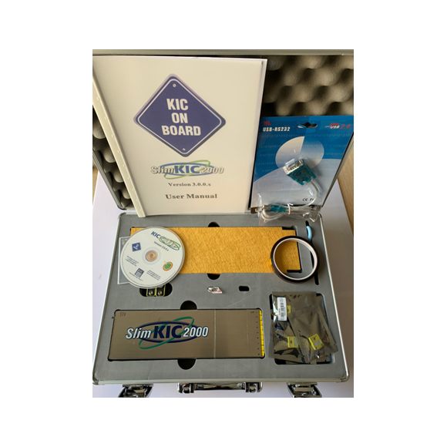
Описание

Оборудование начального уровня для управления температурным профилем электронных изделий в печах конвекционного оплавления припоя и установках пайки волной.
Для создания корректного термопрофиля паяльных материалов перед пайкой необходимо тщательно проанализировать электронное изделие и правильно определить температурный режим. Термопрофилирование осуществляется с использованием специальных устройств — термопрофайлеров или термопрофилометров.

Принцип работы

- После закрепления термопар на поверхности печатной платы и подключения устройства происходит автоматическое измерение температуры.
- При ручной корректировке параметров печи оплавления нет необходимости в проведении повторных замеров, что экономит время инженера на поиск подходящего профиля изделия.
- Подключается к ПК с помощью USB-кабеля, после чего полученные данные выводятся на экране в виде интуитивно понятного графика процесса (PWI).

Технические характеристики

- Точность измерений: ±1°С
- Разрешение: 0.1-0.3°С
- Внутренняя рабочая температура: 0-105°С
- Частота считывания: 0.1-10 считываний в сек
- Соединение с ПК: USB 2.0 (Std-A/Mini-B)
- Тип питания: 9-В алкалиновые батарейки
- Тип термопар: стандартные термопары типа К – 9 штук
- Диапазон измерительных температур: от -150 до 1050°С

